
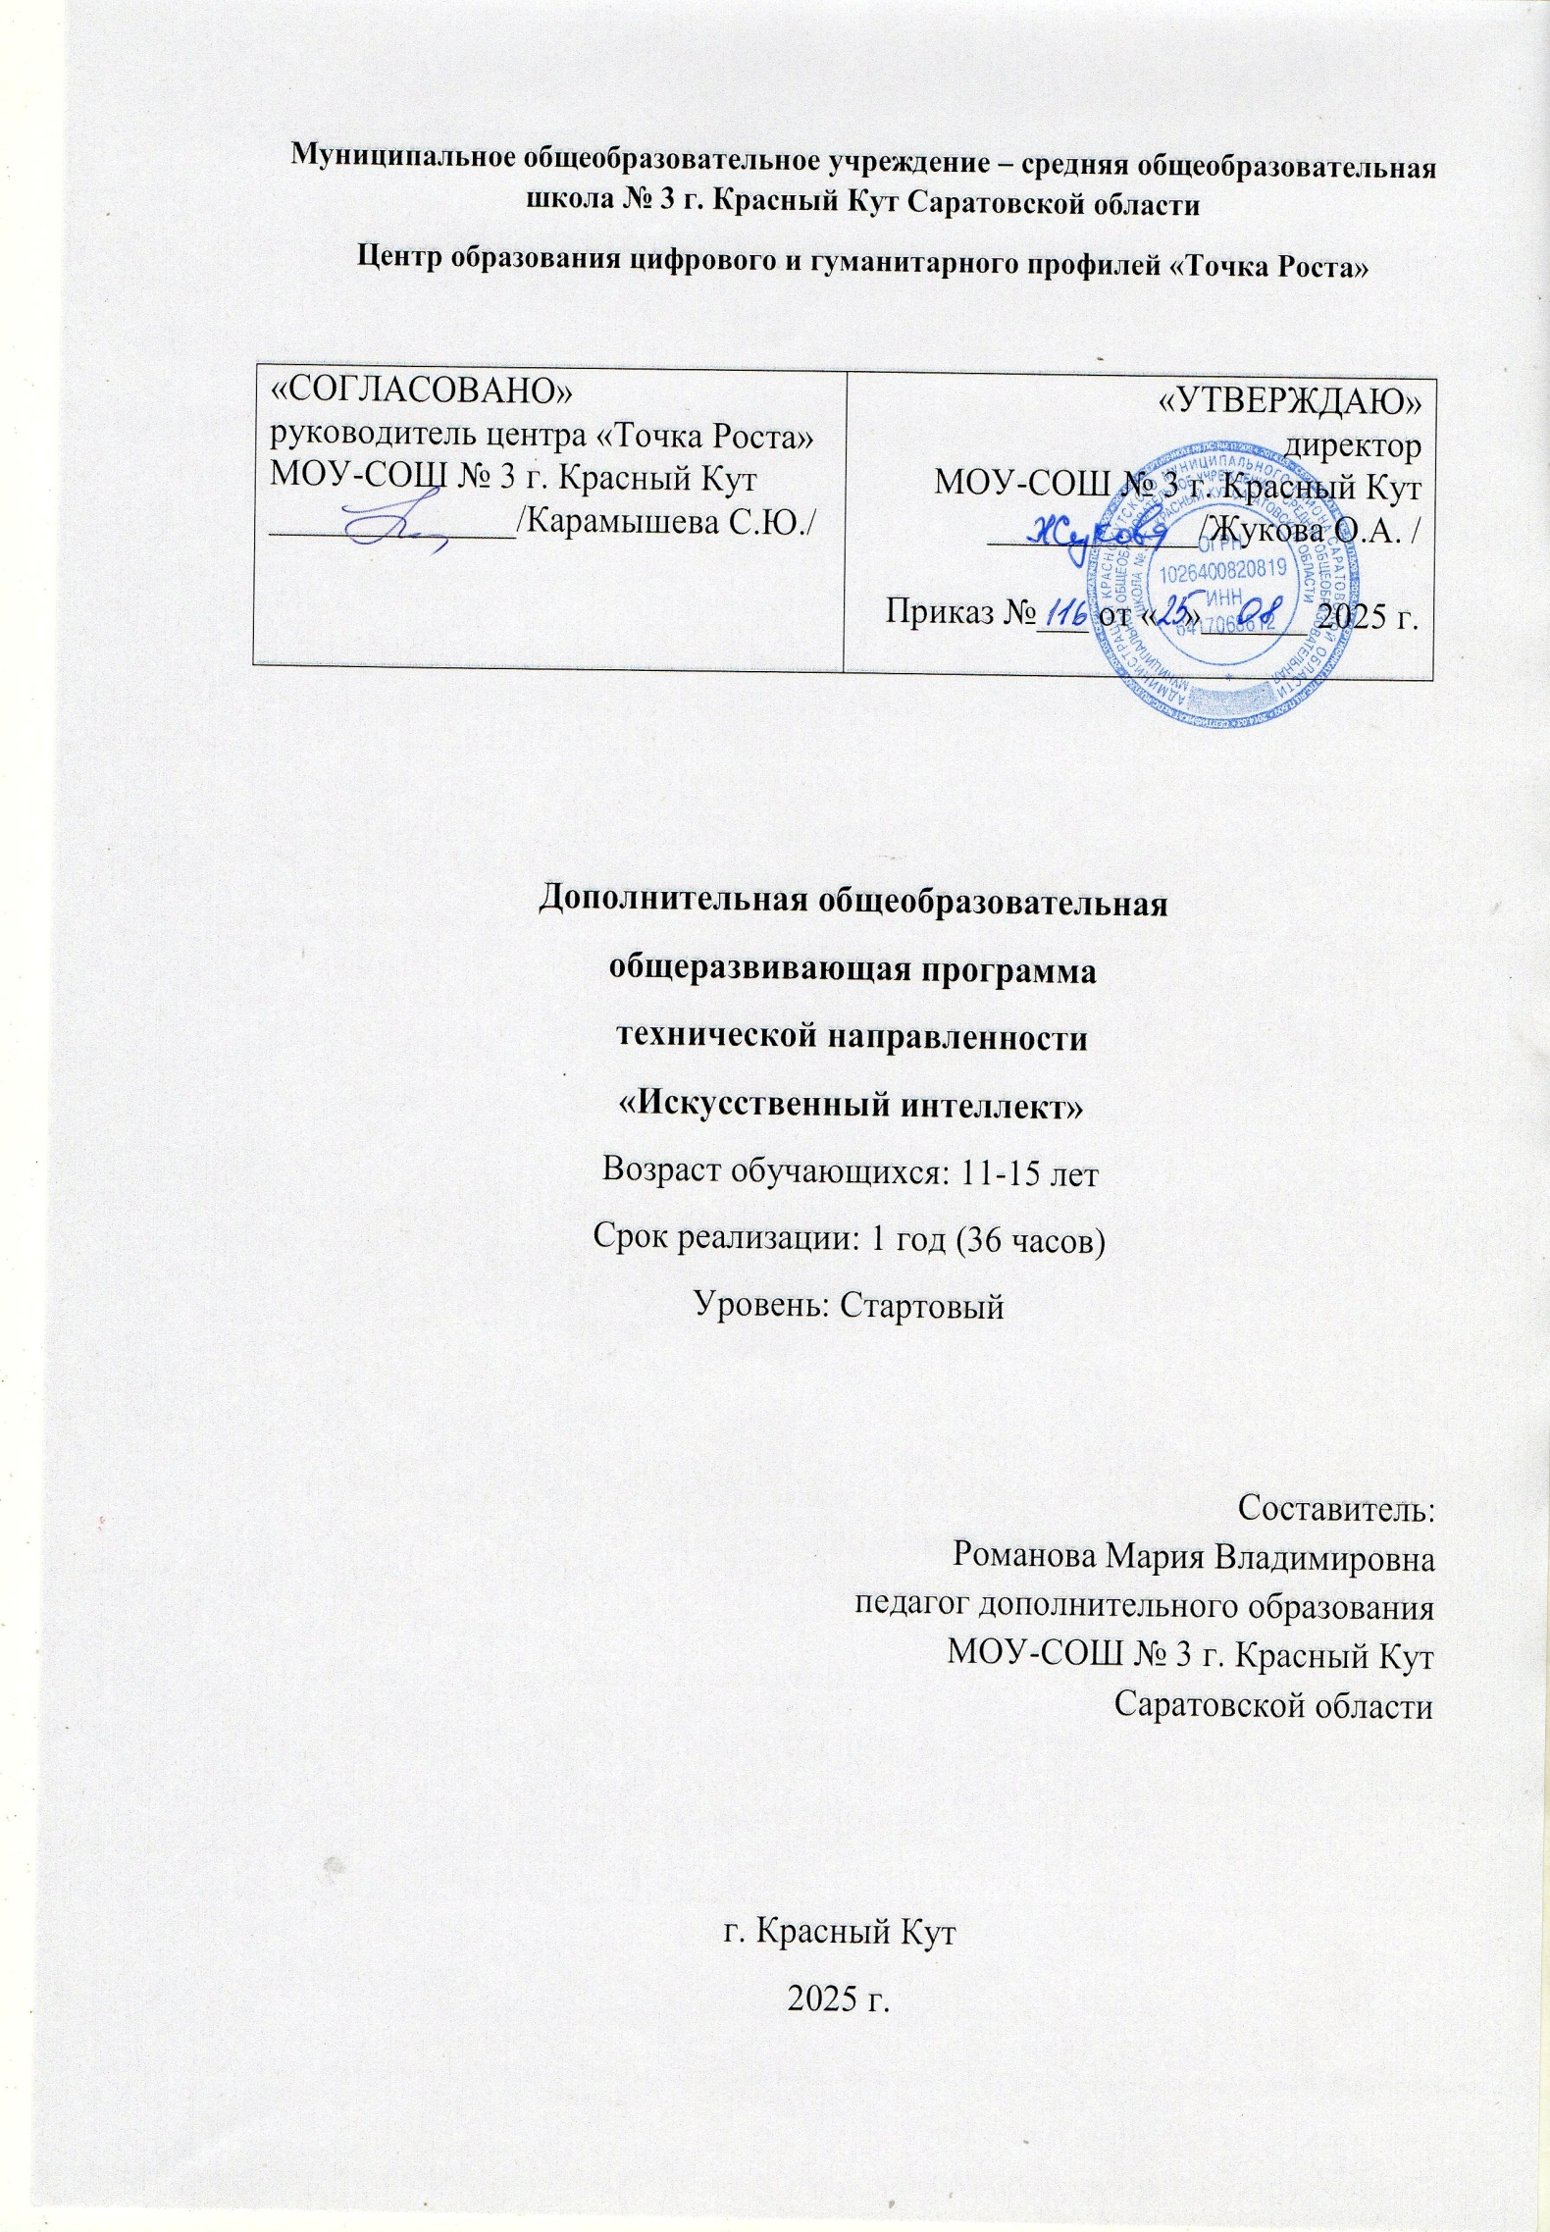
Пояснительная записка
Программа составлена в соответствии с Положением о структуре, порядке и утверждения дополнительной общеобразовательной общеразвивающей программы МОУ – СОШ № 3 г. Красный Кут Саратовской области.
Актуальность программы:дополнительная общеобразовательная общеразвивающая программа технической направленности «Искусственный интеллект» ориентирована на приоритеты и перспективы, обозначенные в Стратегии научно-технологического развития Российской Федерации, утвержденной Указом Президента Российской Федерации № 145 от 28.02.2024 г. в соответствии с требованиями информационного общества, инновационной экономики и научно-технологического развития; Национальную стратегию развития искусственного интеллекта на период до 2030 года и Федеральный проект «Искусственный интеллект» (в рамках обучения и развития школьников). Отбор образовательных технологий организации урока обусловлен главной педагогической задачей преподавания интегрированного курса — задачей освоения учащимися ведущих идей курса как ценностно-смысловых ориентиров системы знаний и убеждений.
Важной отличительной особенностью программы является то, что программа способствует формированию цифровой грамотности обучающихся и актуального для информационного общества мышления, развитию навыков работы с системами и технологиями искусственного интеллекта, умений эффективно их использовать, свободно ориентироваться в цифровой среде.
Цель: формирование у обучающихся устойчивого интереса к освоению искусственного интеллекта и базовых представлений о возможностях взаимодействия с технологиями искусственного интеллекта для решения прикладных задач, продуктивного использования на благо себе и окружающих.

Задачи:
- Овладение знаниями об основах искусственного интеллекта и его применения в современном мире, технологиях искусственного интеллекта. вызовах и ограничениях искусственного интеллекта, этических вопросах, связанных с развитием и использованием искусственного интеллекта.
- Формирование умений пользоваться сервисами для синтеза речи, генерировать тексты и изображения с помощью искусственного интеллекта, защищаться от мошеннических действий с применением технологий искусственного интеллекта.
- Формирование навыков выполнения учебных задач с помощью искусственного интеллекта.
- Овладениеумениямиработатьсразличнымивидамиинформации,самостоятельно планировать и осуществлять индивидуальную и коллективную информационную деятельность, представлять и оценивать её результаты.
- Формирование алгоритмического стиля мышления как необходимого условия профессиональной деятельности в современном высокотехнологичном обществе.
- Формирование цифровых навыков, в том числе ключевых компетенций цифровой экономики, таких, как базовое программирование, основы работы с данными, коммуникация в современных цифровых средах, информационная безопасность; воспитание ответственного и избирательного отношения к информации.
- Формирование и развитие компетенций обучающихся в области использования ИКТ, владение ИКТ, поиском, анализом и передачей информации, презентацией выполненных работ, умением безопасного использования средств ИКТ и информационно-телекоммуникационной сети «Интернет», формирование культуры пользования ИКТ;
- Участие в учебно-исследовательской, проектной деятельности предметного и межпредметного характера с применением ИКТ и ИИ-технологии.
Образованиеобучающихсявсфереискусственногоинтеллектаноситинтегративныйи практикоориентированный характер; способствует развитию интереса к учебно- познавательной деятельности, основанной на практической включенности в различные ее виды,втомчислесоциальную,трудовую,игровую,исследовательскую,проектную;знакомит обучающихся с перспективным направлением учебной и профессиональной деятельности; создает условия для личностного роста, возможности для профессионального самоопределения в соответствии со своими возможностями, способностями и с учетом требований рынка труда и приоритетов государственного развития.

Объем программы: 36 академических часов
Нормативный срок освоения программы: 1 год (9 месяцев).
Число обучающихся в группах:20 – 25 человек.
Уровень сложности программы: стартовый.
Режим занятий: 1час в неделю по 45 мин.
Количество учебных недель: 36
Возраст обучающихся: 11 -15 лет

Планируемые результаты

Личностные результаты:
1) патриотическое воспитание: ценностное отношение к отечественному культурному, историческому и научному наследию, понимание значения информатики как науки в жизни современного общества, владение достоверной информацией о передовых мировых и отечественных достижениях в области информатики и информационных технологий, заинтересованность в научных знаниях о цифровой трансформации современного общества;
2) духовно-нравственное воспитание: ориентация на моральные ценности и нормы в ситуациях нравственного выбора, готовность оценивать своё поведение и поступки, а также поведение и поступки других людей с позиции нравственных и правовых норм с учётом осознания последствий поступков, активное неприятие асоциальных поступков, в том числе в Интернете;
3) гражданское воспитание: представление о социальных нормах и правилах межличностных отношений в коллективе, в том числе в социальных сообществах, соблюдение правил безопасности, в том числе навыков безопасного поведения в интернет-среде, готовность к разнообразной совместной деятельности при выполнении учебных, познавательных задач, создании учебных проектов, стремление к взаимопониманию и взаимопомощи в процессе этой учебной деятельности, готовность оценивать своё поведение и поступки своих товарищей с позиции нравственных и правовых норм с учётом осознания последствий поступков;
4) ценности научного познания: сформированность мировоззренческих представлений об информации, информационных процессах и информационных технологиях, соответствующих современному уровню развития науки и общественной практики и составляющих базовую основу для понимания сущности научной картины мира; интерес к обучению и познанию, любознательность, готовность и способность к самообразованию, осознанному выбору направленности и уровня обучения в дальнейшем; овладение основными навыками исследовательской деятельности, установка на осмысление опыта, наблюдений, поступков и стремление совершенствовать пути достижения индивидуального и коллективного благополучия; сформированность информационной культуры, в том числе навыков самостоятельной работы с учебными текстами, справочной литературой, разнообразными средствами информационных технологий, а также умения самостоятельно определять цели своего обучения, ставить и формулировать для себя новые задачи в учёбе и познавательной деятельности, развивать мотивы и интересы своей познавательной деятельности;
5) формирование культуры здоровья: осознание ценности жизни, ответственное отношение к своему здоровью, установка на здоровый образ жизни, в том числе и за счёт освоения и соблюдения требований безопасной эксплуатации средств информационных и коммуникационных технологий;
6) трудовое воспитание: интерес к практическому изучению профессий и труда в сферах профессиональной деятельности, связанных с информатикой, программированием и информационными технологиями, основанными на достижениях науки информатики и научно-технического прогресса; осознанный выбор и построение индивидуальной траектории образования и жизненных планов с учётом личных и общественных интересов и потребностей;
7) экологическое воспитание: осознание глобального характера экологических проблем и путей их решения, в том числе с учётом возможностей информационных и коммуникационных технологий;
8) адаптации обучающегося к изменяющимся условиям социальной и природной среды: освоение обучающимися социального опыта, основных социальных ролей, соответствующих ведущей деятельности возраста, норм и правил общественного поведения, форм социальной жизни в группах и сообществах, в том числе существующих в виртуальном пространстве.

Метапредметные результаты:
Познавательные УУД:
- умение работать с информацией, анализировать и структурировать полученные знания и синтезировать новые, устанавливать причинно-следственные связи.
- умение объяснять явления, процессы, связи и отношения, выявляемые в ходе познавательной и исследовательской деятельности;
- умение делать выводы на основе критического анализа разных точек зрения, подтверждать их собственной аргументацией или самостоятельно полученными данными;
- умение анализировать/рефлексировать опыт исследования (теоретического, эмпирического) на основе предложенной ситуации, поставленной цели;
- умение строить рассуждение на основе сравнения предметов и явлений.
- формирование умения ориентироваться в системе знаний;
- формирование умения выбирать наиболее эффективные способы решения задач на компьютере в зависимости от конкретных условий;
Регулятивные УУД:
- умение обосновывать целевые ориентиры и приоритеты ссылками на ценности, указывая и обосновывая и логику;
- умение планировать необходимые действия в соответствии с учебной и познавательной задачей и составлять алгоритм их выполнения;
- умение описывать свой опыт, оформляя его для передачи другим людям в виде технологии решения практических задач определенного класса;
- умение выбирать из предложенных вариантов и самостоятельно искать средства/ресурсы для решения задачи/достижения цели в ходе исследовательской деятельности;
- умение принимать решение в игровой и учебной ситуации и нести за него ответственность.
- формирование умения распределять время;
Коммуникативные УУД
- умение взаимодействовать в команде, вступать в диалог и вести его;
- умение соблюдать нормы публичной речи, регламент в монологе и дискуссии в соответствии с коммуникативной задачей;
- умение определять свои действия и действия партнеров для продуктивной коммуникации;
- умение приходить к консенсусу в дискуссии или командной работе. - формирование умений успешной самопрезентации

Предметные результаты:

- иметь общее представление об искусственном интеллекте как о научной области и о направлениях прикладного применения технологии, его значении для человека;
- иметь представление об областях применения машинного обучения и искусственного интеллекта и решаемых с его помощью задачах;
- иметь представление об этических вопросах применения машинного бучения и искусственного интеллекта и связанных с ними социальных и экономических аспектах, и последствиях;
- иметь представление об области компьютерного зрения и задачах, которые она решает; - иметь представление об области обработки естественного языка, работе голосовых помощников и задачах, которые они решают;
- иметь представление об области распознавания визуальных образов и задачах, которые она решает. - систематизация знаний в области современных технологий;
- формирование навыков их безопасного использования;
- владеть основными приемами работы в прикладных программах для обработки информации;

Учебно-тематическое планирование

№  п/п | Темы | Всего часов | Теория | Практика
1. | Зачем человеку искусственный интеллект: вымысел и реальность | 3 | 1 | 2
2. | Технологии искусственного интеллекта. | 2 | 1 | 1
3. | Искусственный интеллект в науке и образовании | 2 | 1 | 1
4. | Этика и мораль искусственного интеллекта. Безопасность. | 1 | 1
5. | Искусственный интеллект и экология. | 1 |  | 1
6. | Искусственный интеллект и здравоохранение | 1 |  | 1
7. | Искусственный интеллект и промышленность | 3 | 1 | 2
8. | Искусственный интеллект и творчество | 2 |  | 2
9. | Практика.Групповойпроект. | 2 |  | 2
10. | Мирданных. | 2 | 1 | 1
11. | Искусственный интеллект для будущей профессии и образования. | 6 | 2 | 4
12. | Практика.Групповойпроект. | 2 |  | 2
13. | Системы искусственного интеллекта для создания текстов. | 2 | 1 | 1
14. | Системы искусственного интеллекта для создания изображений. | 1 |  | 1
15. | Системы искусственного интеллекта для создания аудио. | 1 |  | 1
16. | Системы искусственного интеллекта для создания видео. | 2 |  | 2
17. | Практика.Итоговыйгрупповойпроект | 3 |  | 3
 | Итого | 36 | 9 | 27

Содержание программы

- Зачем человеку искусственный интеллект: вымысел и реальность
Чтотакоеискусственныйинтеллект.Зачемнужен искусственный интеллект. Где применяется искусственный интеллект: поисковые системы, рекомендательные системы, голосовые помощники, прогнозы.Правдаивымыслыобискусственноминтеллекте. Отберёт ли искусственный интеллект работу у людей? Компьютер и человек – кто умнее? Есть ли сознание у искусственного интеллекта. Искусственный интеллект и роботы.
- Технологии искусственного интеллекта.
Как мы взаимодействуем с окружающим миром. Компьютерное зрениеиликаквидят компьютеры. Сложности компьютерного зрения. Где применяется компьютерное зрение.Обработка естественного языка, или как компьютерыобщаютсяснами:почемунамнужен переводчик, как компьютеры учат языки, как компьютеры слышат. Где можно использовать умение компьютера слышать.Как компьютеры говорят. Где можно использовать умение компьютера говорить. Сложности в разработке систем распознавания и синтеза речи. Где применяются технологии обработки естественного языка. Цифровая безопасность: голосовые чат-боты.Датчики, или как компьютеры чувствуют запахи и взаимодействуют с предметами.
- Искусственный интеллект в науке и образовании
Что такое наука и чем занимаются учёные. Развитиенауки:отнаблюдениякмоделированию. Как искусственный интеллект помогает учёным совершать открытия: ускорение научных разработок, помощь в поиске решений, междисциплинарные науки и появление новых идей.Чемобучениевшколепохоженаработуучёного. Какие возможности искусственного интеллекта можно использовать в учёбе: голосовые помощники; наставник с искусственным интеллектом; распознавание речи, иллюстраций, текста.Цифровые двойники. Цифровая копия на уроке: плюсы и минусы.
- Этика и мораль искусственного интеллекта. Безопасность.
Что такое «этика и мораль искусственного интеллекта». Утечка личных данных. «Проблема предвзятости». Незаконное использование искусственного интеллекта. Этика и мораль использования нейросетей в обучении.Вопросы безопасности при использовании искусственного интеллекта: физическая безопасность, цифровая безопасность. Примеры проблем безопасности при использовании искусственного интеллекта. Как сделать искусственный интеллект безопасным.Важность этики, морали и безопасности в сфере искусственного интеллекта.Влияние искусственного интеллекта в настоящее время: медицина, образование, развлечения, торговля.
«Декларация об ответственной разработке и использовании сервисов в сфере генеративного искусственногоинтеллекта»какпримеробщественногодоговора.
- Искусственный интеллект и экология.
Искусственный интеллект и взаимоотношения человека с природой. Технологии, помогающие сохранить природу. Искусственный интеллект как помощник человечества в решении экологических проблем.Примерырезультатовпримененияискусственного интеллекта для решения конкретной экологической ситуации.
- Искусственный интеллект и здравоохранение.
Что такое диагностика заболеваний и как в ней участвует искусственный интеллект. Как искусственныйинтеллектпомогаетвдиагностике.
- Искусственный интеллект и промышленность.
РазвитиеIT-технологи:развитиекомпьютерных технологий, развитие компьютерных программ. Какискусственный интеллект помогаетв производстве:контролькачества,оптимизация производства,контрольбезопасности. Подготовка документации ипрезентаций. Наставничество.Робототехника:промышленныероботы,беспилотныйтранспорт.
- Искусственный интеллект и творчество.
Кактворитчеловек.Как«творит»искусственныйинтеллект.Чтоумеетискусственныйинтеллектвтворчестве: создание изображений, написание рассказов, сочинение музыки.
- Мирданных.
Что такое данные. Датасет. Виды датасетов. Откуда берутся данные?Машинноеобучение.Видымашинногообучения. Как работает машинное обучение: обучение с учителем, обучение без учителя, обучение с подкреплением.Задачи,которыерешаютприпомощимашинного обучения:регрессия;классификация; кластеризация.Создание,обучениеиреализацияискусственного интеллекта: задача, сбор данных, подготовка данных,созданиемодели,обучениемодели,проверкамодели,реализация.
- Искусственный интеллект для будущей профессии и образования.
Профессии, связанные с искусственным интеллектом. Специалист по глубокомуобучениюискусственного интеллекта. Специалистпоанализуданных.Промпт-инженер. Специалист по выявлению дипфейков. Специалистпо этике искусственного интеллекта. Как учиться и развиваться в карьере с помощью нейросетей. Индивидуальные планы обучения. Источникизнанийдлясамостоятельногообучения.
- Системы искусственного интеллекта для создания текстов.
Обработка естественного языка. Большие языковые модели. От первых систем искусственногоинтеллектадотрансформеров.Оттрансформеров к GPT.Составление промптов для больших языковых моделей.Этикаиморальбольшихязыковыхмоделейицифроваябезопасность.
- Системы искусственного интеллекта для создания изображений.
Как научить компьютер создавать изображения по текстовому запросу. Вариационный автоэнкодер. Генеративно-состязательная сеть. Авторегрессионные модели. Диффузионные модели. Эволюция моделей.Дополнительные способностисистем генеративногоискусственногоинтеллекта.Выбор стиля. Дорисовка изображений. Расширение изображения. Смешивание изображений.Составлениепромптов.
- Системы искусственного интеллекта для создания аудио.
Генерациямузыки.Какнейросетипишутмузыку? Подходы к генерации музыки. Новые подходы к созданию музыки с помощью искусственного интеллекта. Нейромузыка.Распознаваниеисинтезречи.Персональныймузыкальныймир.Системы искусственного интеллекта для создания видео.
- Системы искусственного интеллекта для создания видео.
Генерация видео. Новая технология создания видеороликов. Выбор первого кадра и эффектов. Метод каскадной диффузии. Обработка видео.Анализ роликов и умные рекомендации. Особенности алгоритмов анализа видео.Повышение качества видеороликов. Как обучается нейросеть с DeepHD.Работа с языками и субтитрами. Интерактивные субтитры в браузере. Технология наложения субтитров.Краткийпересказвидео.
- Практика.Групповойпроект.
Содержаниегрупповогопроектадолжносоответствовать выбраннойтемеираскрыватьеё.

Требования к оцениванию.
Формы контроля и подведения итогов реализации программы курса:
- фронтальная и индивидуальная проверка выполненной работы;
- индивидуальные работы по выполнению практических задач;
- проектная деятельность (индивидуальные и групповые проекты обучающихся, презентации);
- исследовательская деятельность (написание и представление исследовательских работ).
Оценивание по данному курсу внеурочной деятельности безотметочное. Учащийся получает «зачёт» при условии выполнения 75% работ.

Описание материально-технического обеспечения образовательного процесса
- Компьютеры;
- Планшеты;
- Интерактивная доска;
- Мультимедийный проектор;
- Оборудованное рабочее место учителя.

Список литературы

Для педагога:
1. НильсонН.Дж. — Искусственный интеллект. Методы программирования. М.: Мир, 1973.
2. Рассел С., Норвиг П. — Искусственный интеллект: современный подход. СПб.: Вильямс, 2018.
3. Хинтон Г.Е., Салихутдинов Р. — Глубокое обучение. Издательство: Питер, 2020.
4. Прохоренко Я.Н. — Современные алгоритмы искусственного интеллекта и их реализация. СПб.: Питер, 2021.

Для учащихся:
1.Шнейдеров В.С. — Компьютерное зрение и обработка изображений. Учебное пособие. Новосибирск: Сибирский федеральный университет, 2017.
2. Уорнер Э., Вандербильт Л. — Нейронные сети и глубокое обучение. СПб.: БХВ-Петербург, 2021.
3. Курочкин Е.М. — Машинное обучение и интеллектуальные системы. М.: Юрайт, 2020.
4. Карпов О.А. — Обработка естественного языка: принципы построения систем и применение. СПб.: НИУ ИТМО, 2018.
5. Крамер-Мараше А., Морель Ф., Потье Ж.-Ф. — Основы искусственного интеллекта. Учебник для вузов. М.: ДМК-Пресс, 2016.

